二维码生成js插件qrcode.js使用简介

1. 下载安装

官网：<http://code.ciaoca.com/javascript/qrcode/>

下载：



下载完成：

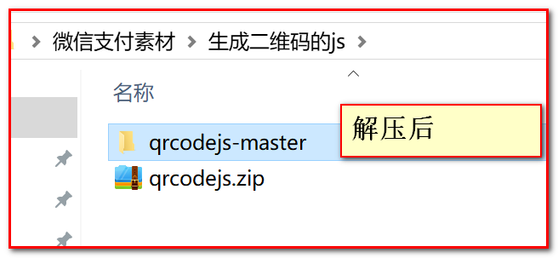

1. 快速入门

第一步：载入 JavaScript 文件

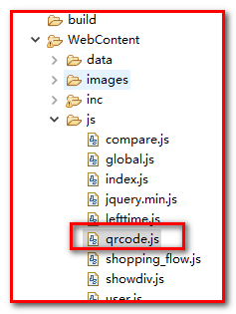

|  |
| --- |
| <script type=*"text/javascript"* src=*"js/qrcode.js"*></script> |

第二步：DOM 结构（定义要生成二维码的页面位置）

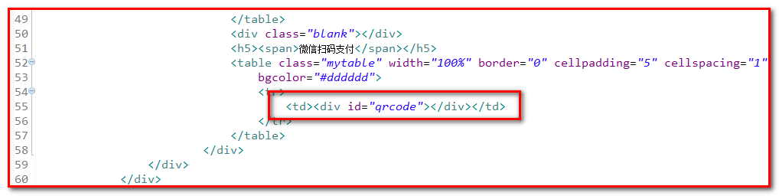

简单方式调用，生成一个二维码：

|  |
| --- |
| <script type=*"text/javascript"*>  window.onload = **function**(){  **new** QRCode(document.getElementById('qrcode'), 'your content');  };  </script> |

效果：



你可以扫码了。